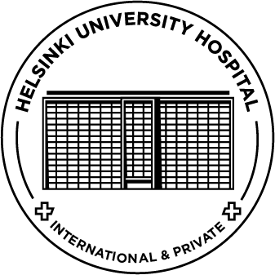
Hoidon nopea ja joustava järjestäminen edellyttää usein potilastietojen saamista ja luovuttamista muilta/muille terveydenhuollon toimintayksiköille. Pyydämme suostumustanne saada tallentaa, hankkia ja/tai luovuttaa Teidän/huollettavanne tietoja alla määrittelemällänne tavalle käytettäväksi tulevissa hoitotilanteissa. Tämä suostumuksen tai kiellon voin peruuttaa kirjallisesti milloin tahansa. Tarvittaessa henkilökunta auttaa lomakkeen täyttämisessä.

HYKSin kliiniset palvelut Oy:n (HYKSin Oy) potilaana tietonne tallennetaan potilasrekisteriin. Potilastietonne ovat salassa pidettäviä. Tietojanne käytetään hoitosuhteeseenne liittyen tutkimuksen ja hoidon järjestämiseen, suunniteluun, toteutukseen sekä seurantaan. Tietoja voidaan käyttää myös HYKSin Oy:n oman toiminnan tilastointiin, suunniteluun ja seurantaan. Sivullisille tietoja luovutetaan vain luvallanne tai lakiin perustuen.

Potilaan nimi:
Henkilötunnus:

Annan suostumukseni tallentaa potilastietoni HYKSin Oy:n potilasrekisteriin (tämä on edellytyksenä hoitosuhteen aloittamiselle kts. yllä)

Annan suostumukseni hankkia itseäni/huollettavaani koskevia kaikkia hoidon kannalta tarpeellisia tietoja
Annan suostumukseni hankkia itseäni/huollettavaani koskevia hoidon kannalta tarpeellisia tietoja seuraavin rajoituksin:
En anna suostumustani hankkia mitään itseäni/huollettavaani koskevia hoidon kannalta tarpeellisia tietoja

Tietojani saa hankkia seuraavista hoitopaikoista:
Terveyskeskus:
Sairaala:
Muu hoitopaikka:

Annan suostumukseni luovuttaa lähettävälle lääkärille ja jatkohoidosta huolehtiville terveydenhuoltoyksiköille/lääkäreille itseäni/huollettavaani koskevat kaikki jatkohoidon kannalta tarpeelliset hoitotiedot.

Rajoitan potilaskertomustietojen luovuttamista siten, että suostumus koskee:
Vain tätä hoitoa koskevia tietoja
Potilaskertomustietoja ajalta:
Muu rajoitus:

Kiellän kaikkien tietojen luovuttamisen

Huomioitavaa:

Päiväys: Allekirjoitus:

